CAPTURAS:
Primera página:
En la primera página podremos ver la parte inicial de esta aplicación, donde podrán encontrarse con una bienvenida junto al logo de la escuela y debajo los pasos para poder votar correctamente con los instructivos de como asistir al día de la votación y el proceso para votar. Por último debajo habrá un botón que llevará a la siguiente página.

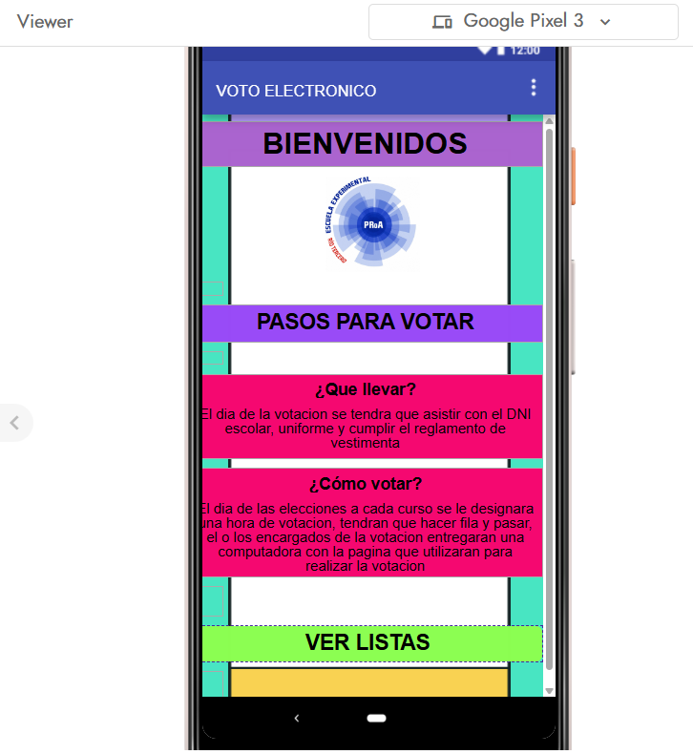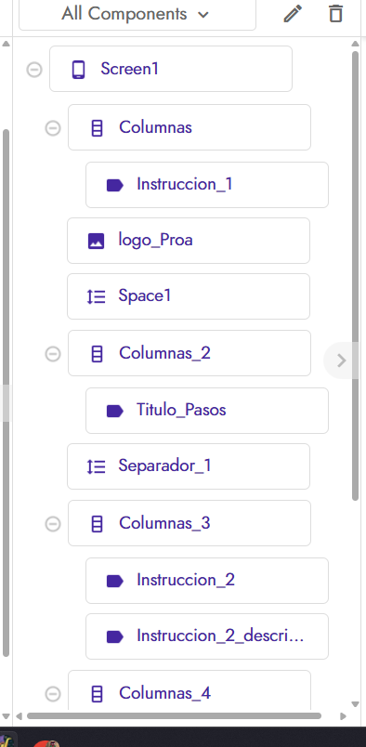

Segunda página:
En esta página se mostrarán únicamente las listas participantes, sus logos y encargados de listas (presidente y vicepresidente), debajo de todo luego habrá un botón que llevará a la página del voto (de momento no redirecciona a ninguno lado debido a la falta de una página oficial de voto)

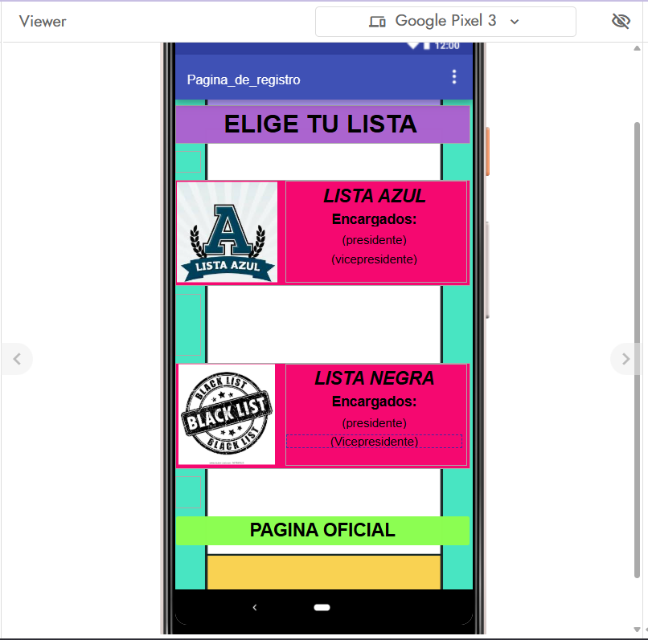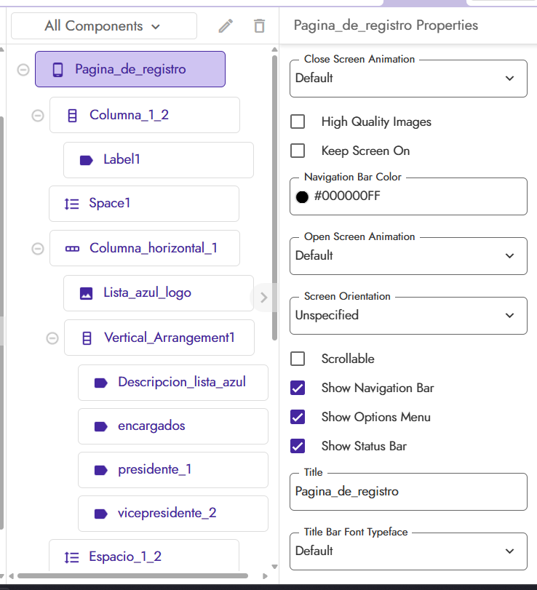
Tercera página:
En esta página se verán dos listas con información de la lista negra, la primera lista con los integrantes de la lista y la otra con las propuestas de la misma. Abajo de todo habrá dos botones, uno para ir a ver la información de la lista azul y otro para volver a la página anterior.
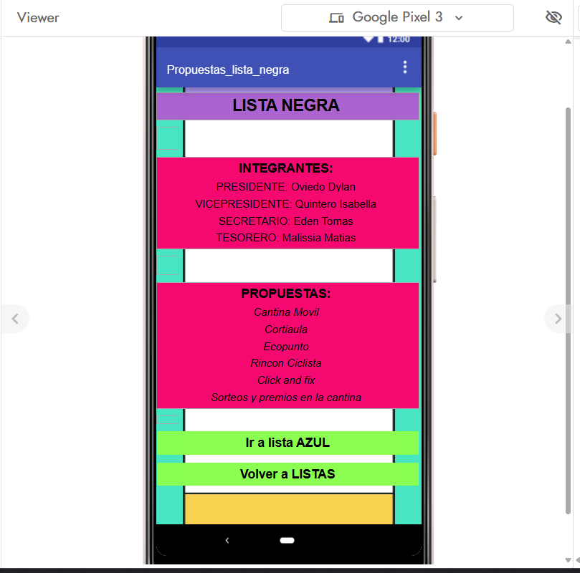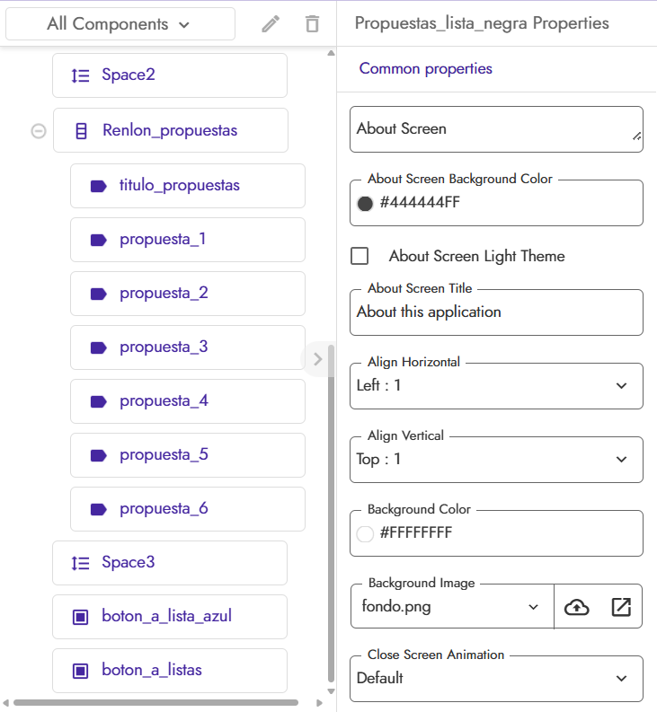

Cuarta página:
En esta página se verán dos listas con información de la lista azul, la primera lista con los integrantes de la lista y la otra con las propuestas de la misma. Abajo de todo habrá dos botones, uno para ir a ver la información de la lista negra y otro para volver a la página anterior.

